Jugendlager 2017
Jugendlager des Vereins für Luftfahrt Bitterfeld 29.7. bis 2.8.2017

Angebot für Jugendliche aus der Region
Ursprünglich war es als Ferienangebot für Jugendliche aus der Region gedacht, aber die von uns gemachte Werbung verfehlte ihr Ziel, oder es interessierte sich in Bitterfeld/Wolfen und Umgebung kein Jugendlicher für unser Vorhaben. Wie auch immer. Schließlich hatten wir doch 4 Anmeldungen: 3 aus Niedersachsen, eine aus Leipzig und ein interessierter Papa wollte auch mit dabei sein. Also fand es statt.
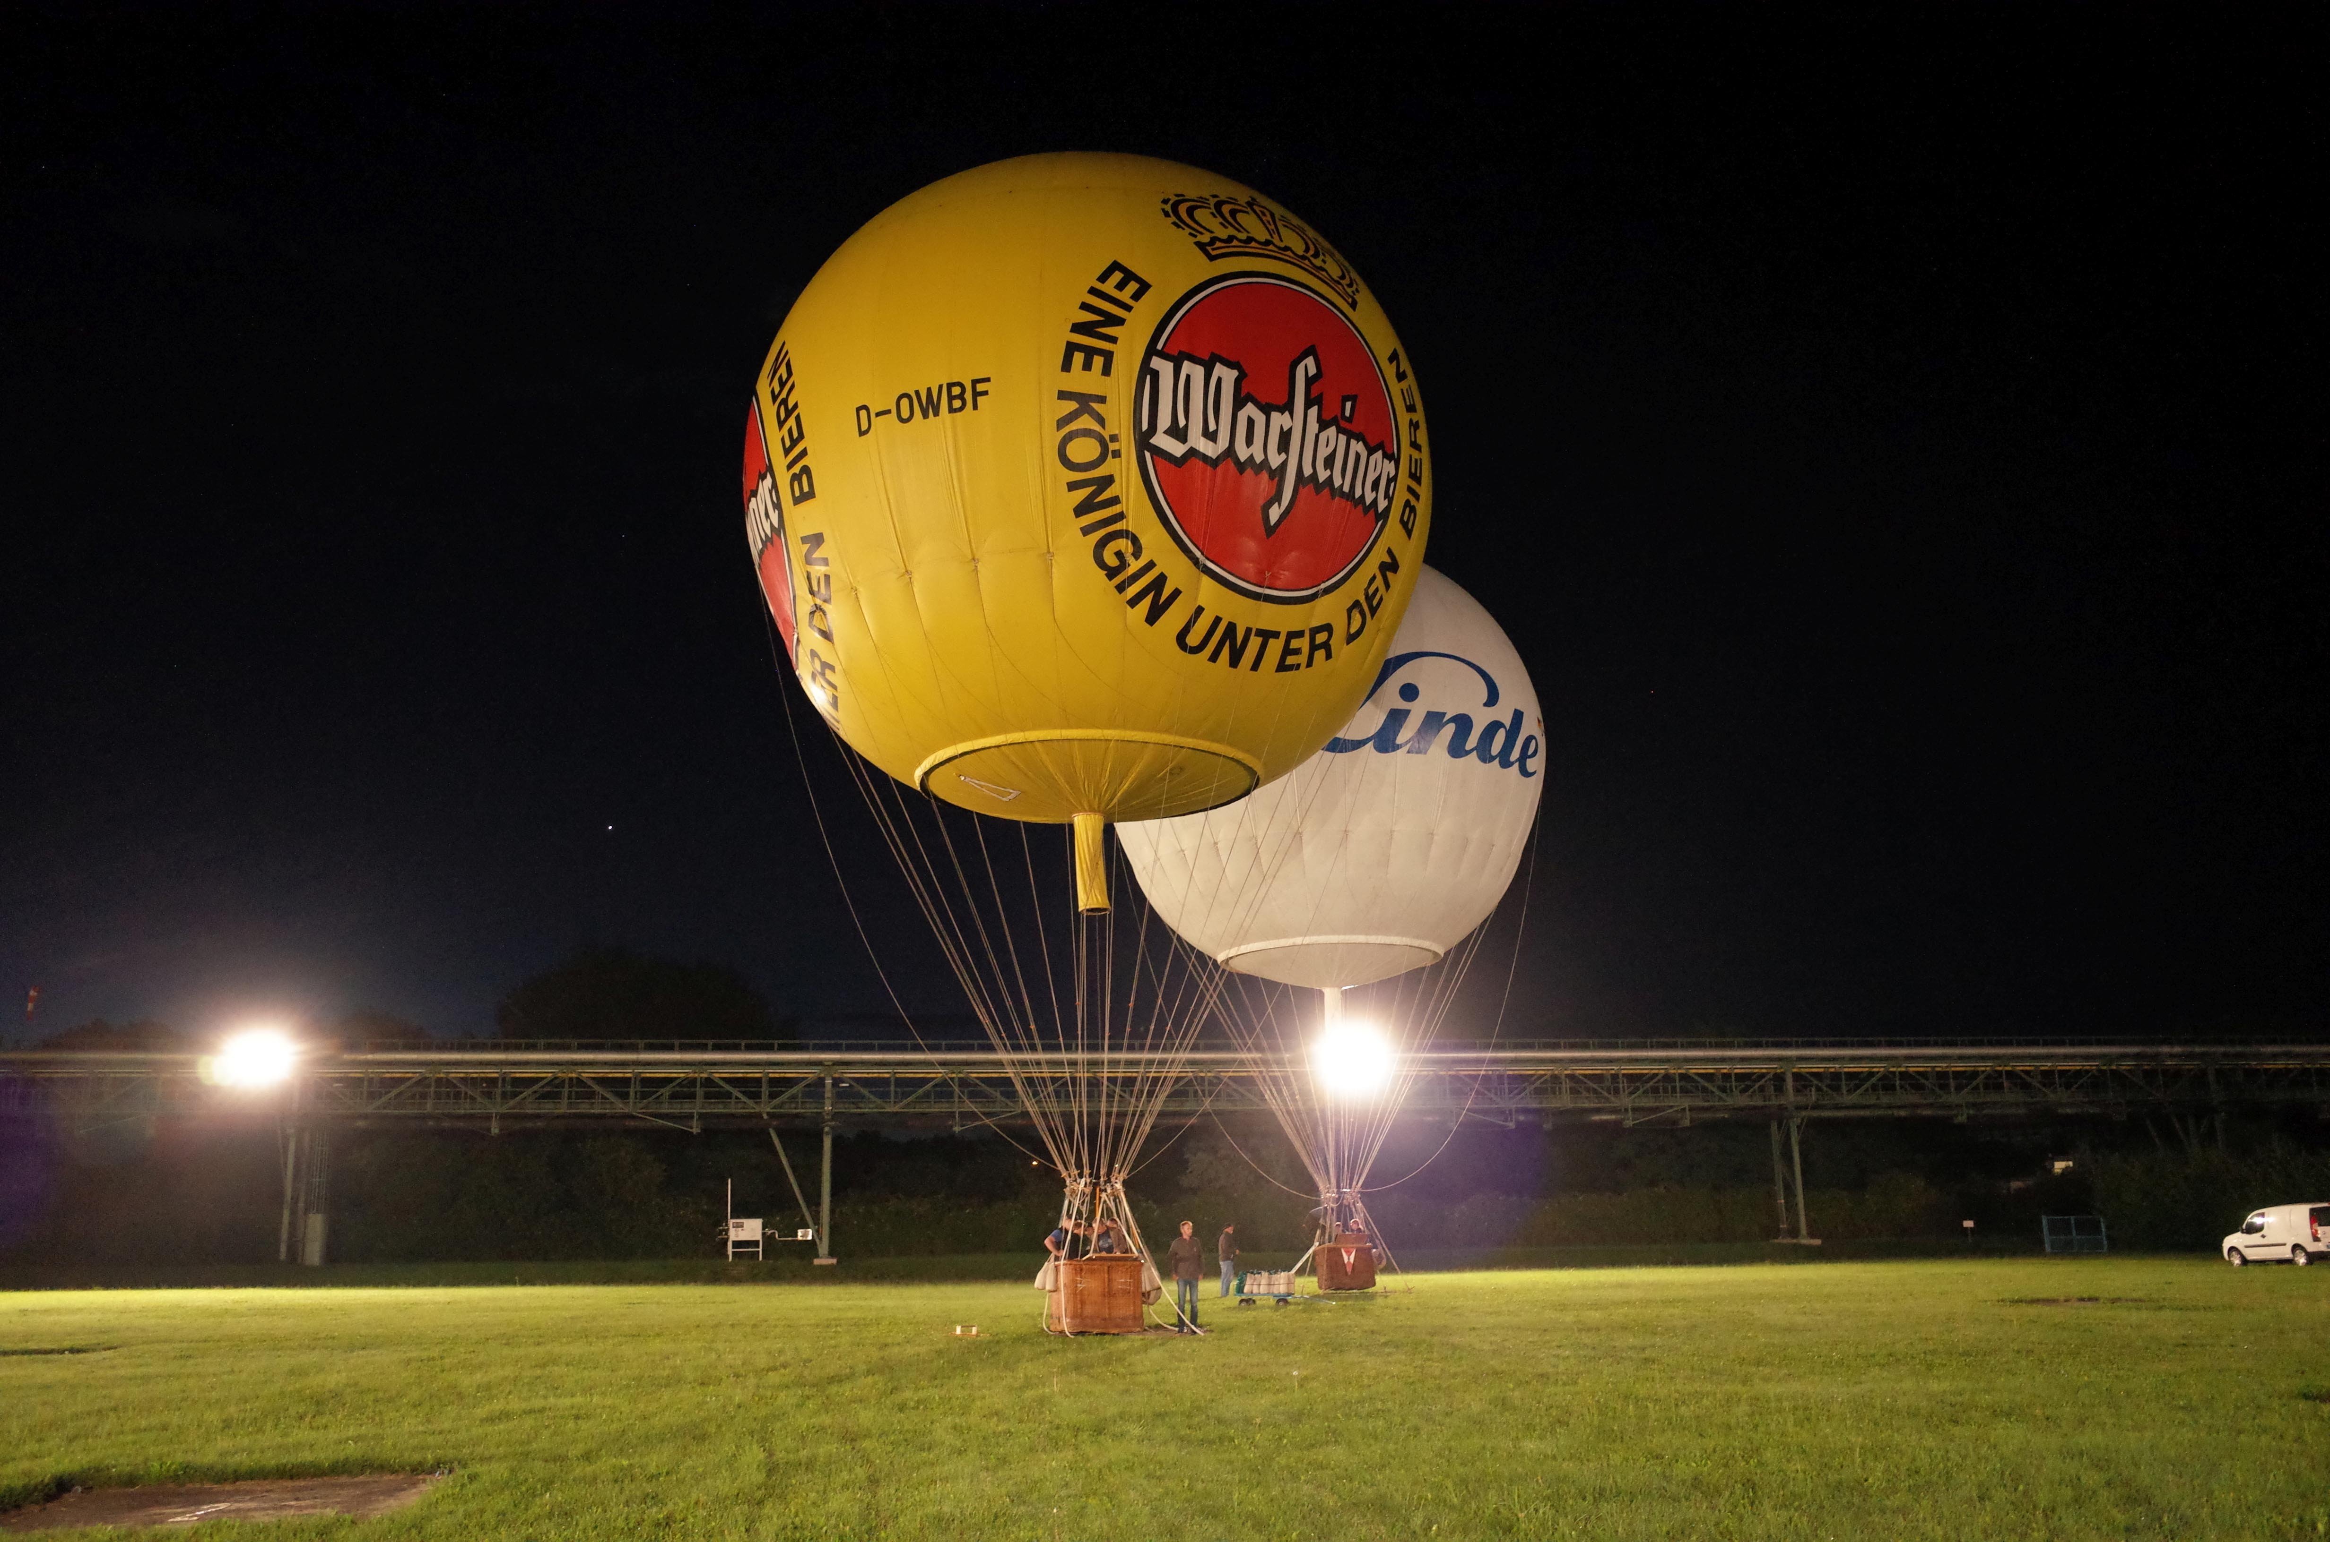Die beiden Gasballone des Vereins sind startbereit - vorne der Warsteiner, und dahinter der Linde-Gasballon.

Heiß und windig
Ja, es war heiß. Ja, es war auch windig. Nicht die optimalen Wetterbedingungen für ein Ballonjugendlager. Aber Teilnehmer und Betreuer trafen sich am Sonnabendmittag auf dem Ballonplatz. Kurzfristig kam noch ein weiterer Leipziger Teenager hinzu und so hatten wir 5 junge Leute, die richtig Lust auf´s Ballonfahren hatten. Die Zelte wurden aufgebaut und die Örtlichkeit besichtigt. Jens Oehmichen, der Organisator und Wettermacher sowie Jens Berger als Pilot sagten die Möglichkeit für den Gasballonstart am nächsten Morgen voraus. Daraufhin hieß es nach dem Abendbrot schon mal die Ballone ausräumen, die Körbe fertig machen und schnell auf die Isomatten, damit alle früh morgens 1:00 Uhr mit dem Aufrüsten beginnen konnten.
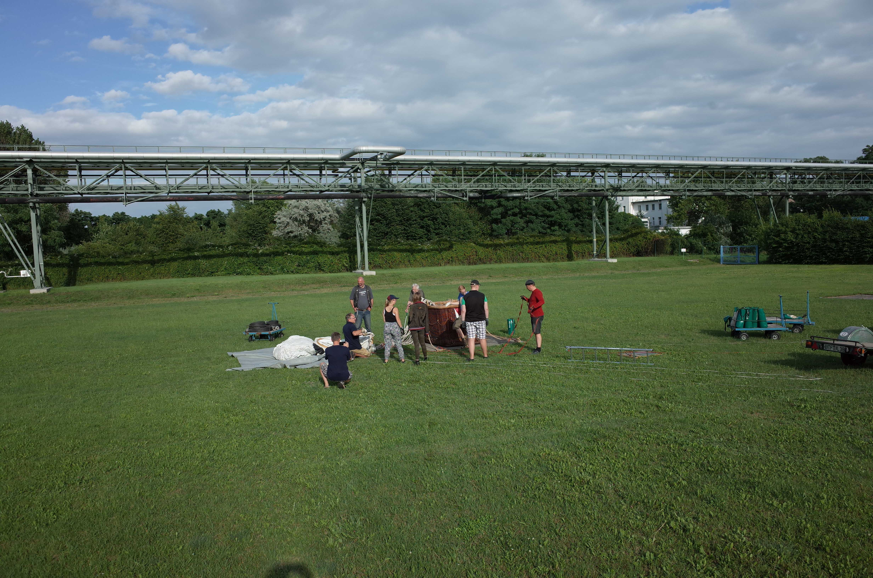Aber vor der Fahrt müssen die Gasballone erst einmal aufgebaut werden.

Unterstützung vom Chemnitzer VfL
Unterstützung hatten wir von Christian und Jens vom Chemnitzer Verein für Luftfahrt. Frank, ein weiterer Pilot des Bitterfelder Vereins, war auch dabei. So konnten wir mit beiden Gasballonen starten und alle Teilnehmer und Interessenten konnten in die Körbe. Mit dem ersten Morgengrauen ging es 4:15 los in Richtung NNE und nach zweieinhalb Stunden schneller Fahrt ins Havelland konnten die Verfolger die beiden Ballone und ihre Besatzungen sicher bergen. Ein Ballon war am Rande eines Thymianfeldes gelandet. Der Landeort des anderen führte zu nassen Füssen, weil die Wiese in den Tagen zuvor viel Regen abbekommen hatte. Noch vor Mittag waren alle wieder am Startplatz zurück. Es war ein anstrengender Vormittag, aber die Bilder der morgendlichen Lichtspiele mit Sonnenaufgang, schönen Wolken und Regenbogen bleiben für immer.
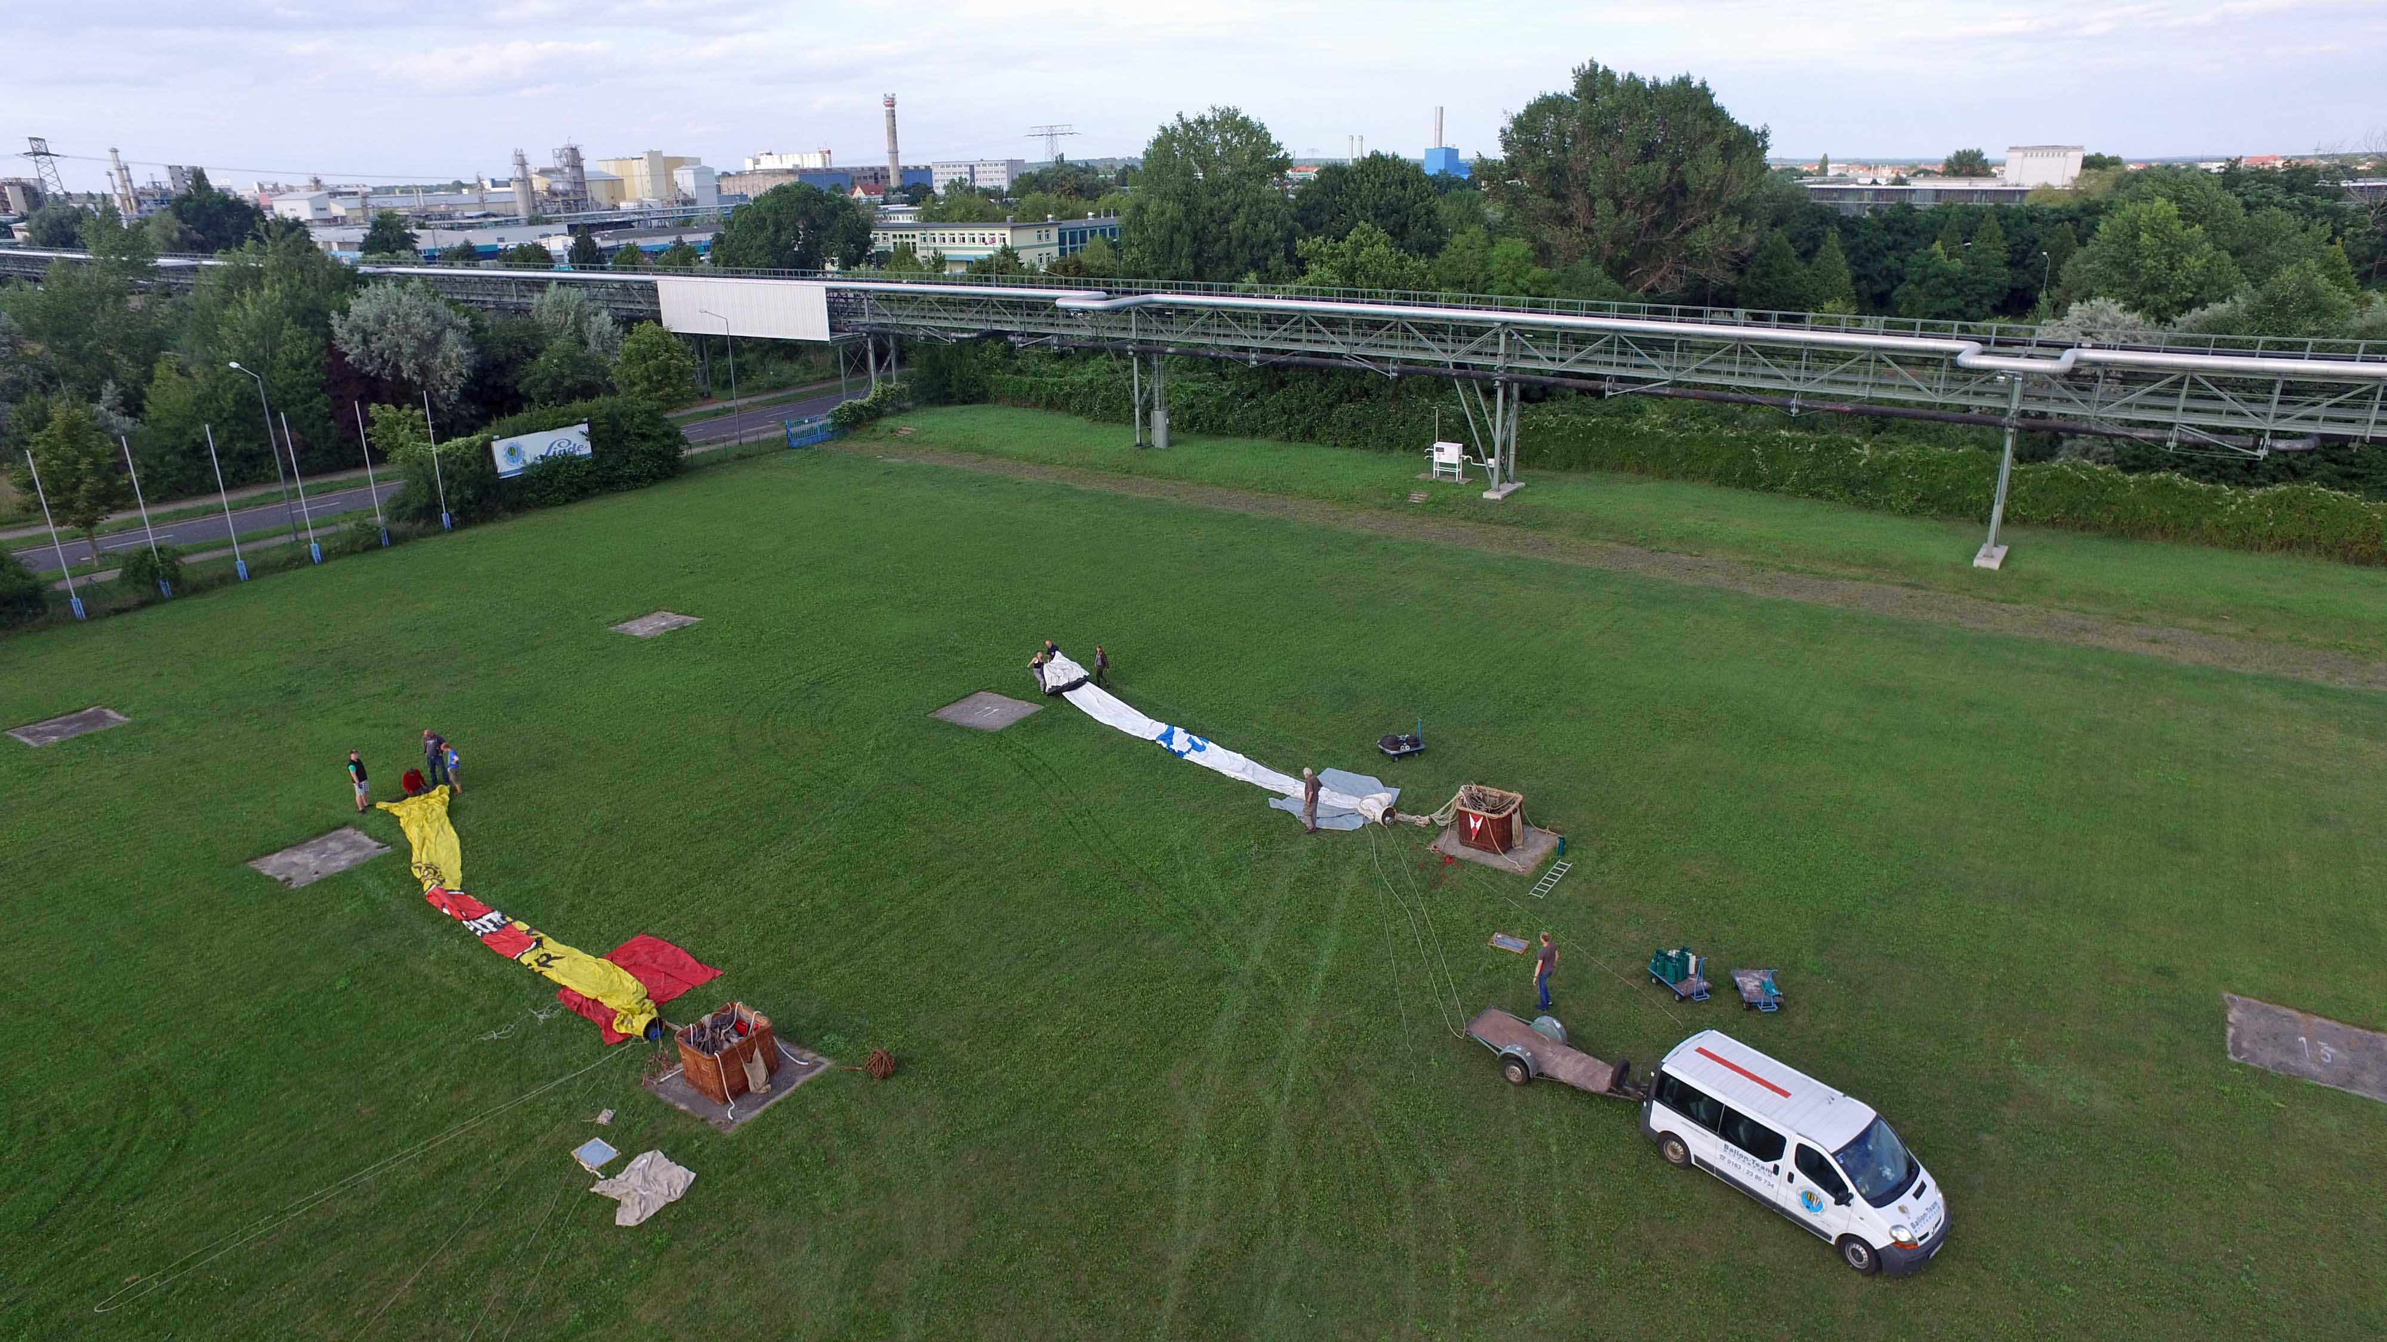Die Hüllen der Gasballone werden ausgelegt.

Tag der Offenen Tür
Ab 14:00 Uhr war Tag der Offenen Tür angesagt. Viele Mitglieder des Bitterfelder Vereins für Luftfahrt und ihre Familien aber auch Interessierte aus Nah und Fern konnten begrüßt werden. Es wurden die Ballone und weitere Technik vorgestellt. Mit Unterstützung von Detlef Stremke wurden Flüge mit dem Quadrocopter gemacht und ein Lichtbildervortrag von Klaus Schmöhl zeigte die Geschichte des Ballonclubs in Bitterfeld. Thüringer Bratwürste und Kaffee und Kuchen sorgten für angenehme Stunden. Die mehr als 40 Gäste zeigten sich beeindruckt von der Organisation des Jugendlagers und der Arbeit des Vereins.
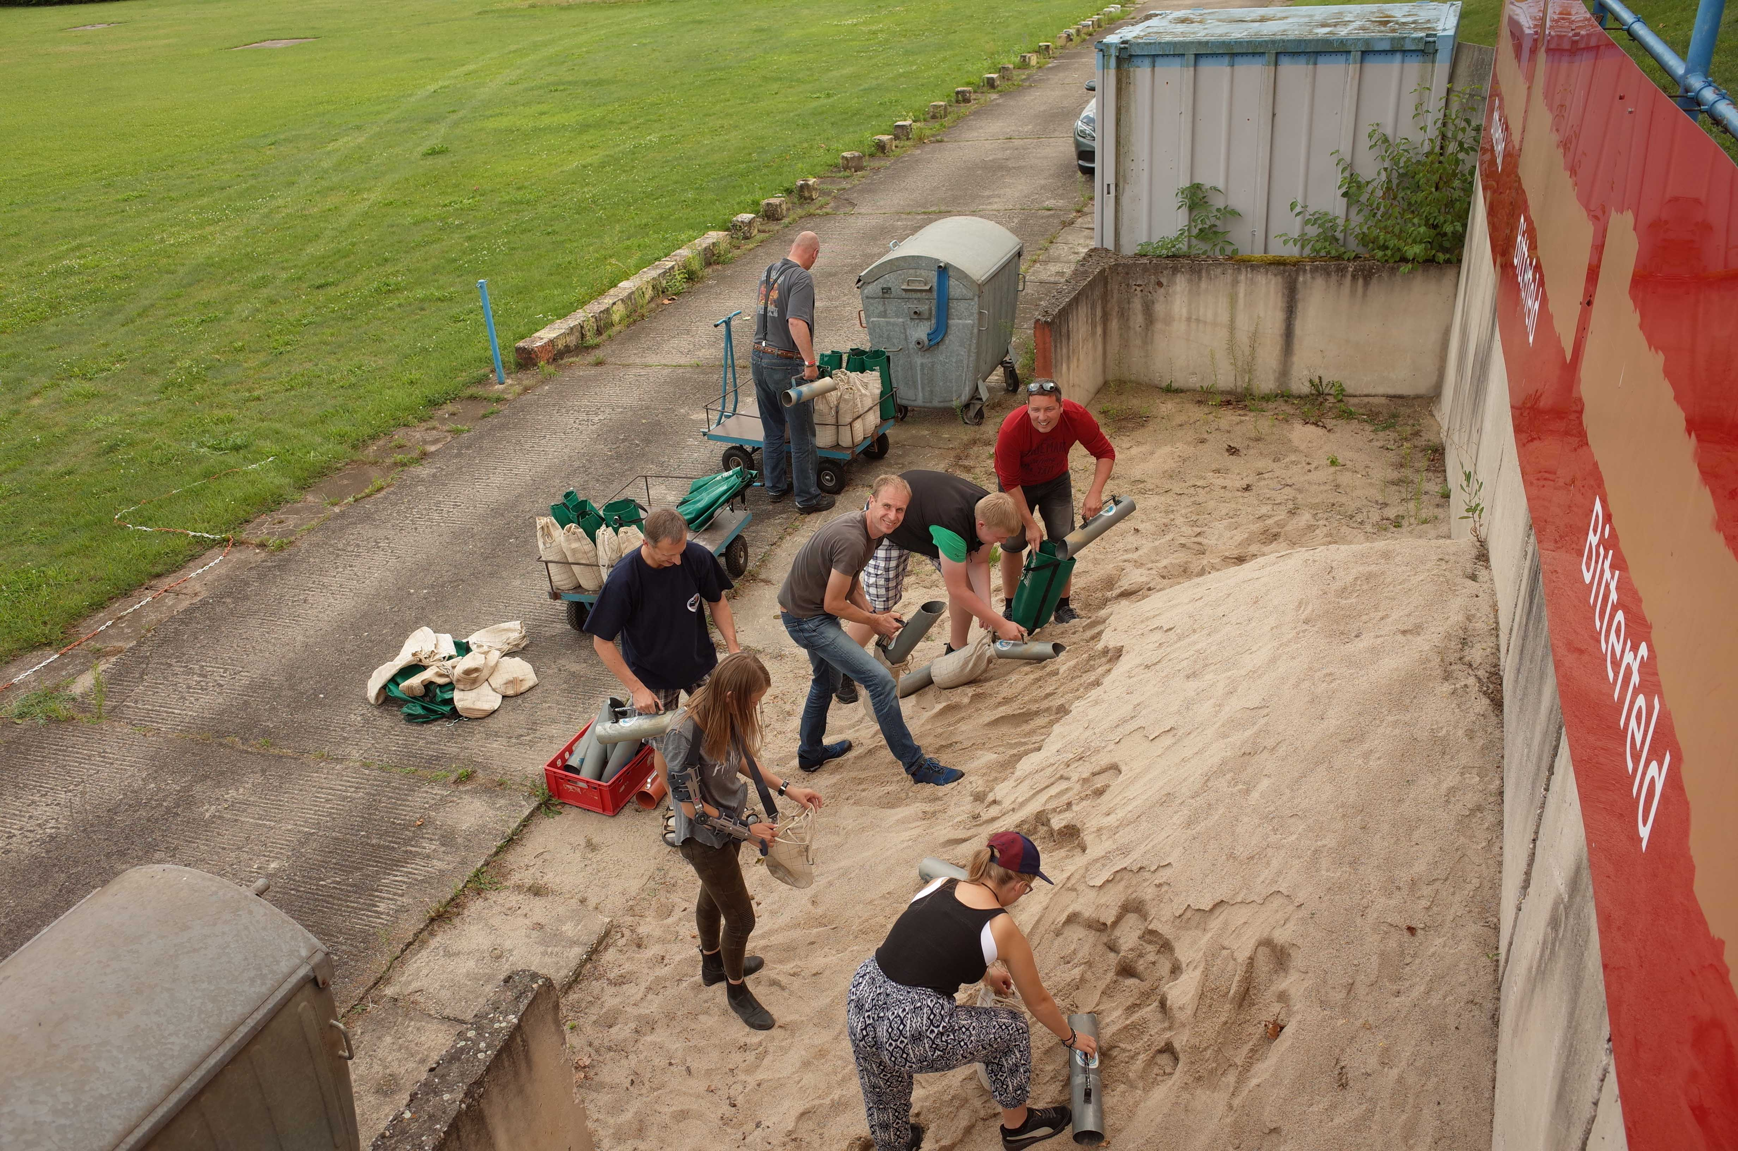Die Ballastsäcke für die Gasballone werden gefüllt.

Junkers Museum Dessau
Am Montag war der Wind recht stark und so fuhren wir mit dem Auto in das Junkers Technikmuseum nach Dessau. Mit fachkundigen Erläuterungen, speziell zur ausgestellten Ju 52 wurde der Besuch sehr interessant und sogar die Mädchen zeigten sich vom Museum beeindruckt. Am Nachmittag war dann Baden angesagt und abends wünschten wir uns noch eine Fahrt mit dem Heißluftballon. Dafür fuhren wir zum Flugplatz Renneritz, frischten alte Vereinskontakte zu den dortigen Segelfliegern auf und hofften auf unsere Chance. Bis der Wind Ruhe gab und wir uns zum Aufrüsten entschieden, wurde es spät. So kamen am Ende nur 10 Minuten freies Schweben über der Erde zustande, denn es dämmerte schon sehr. Das reichte aber immerhin vom einen Ende des Flugplatzes zum anderen.
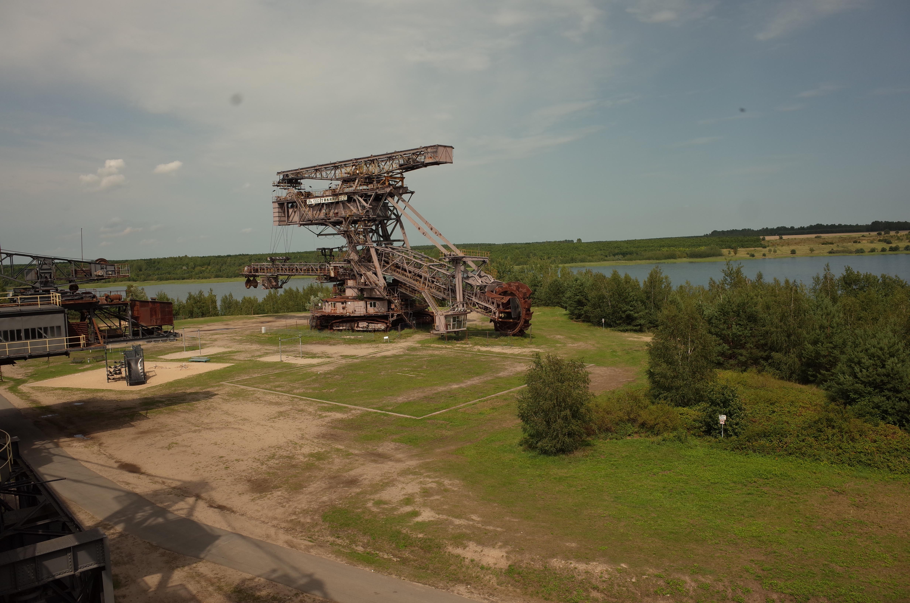Schaufelradbagger in Ferropolis.

Ferropolis
Trotz starker Regenfälle in der Nacht erlebten alle am Dienstag einen recht schönen Morgen, allerdings mit starkem Wind. Unser Ziel war deshalb nicht die Luft, sondern Ferropolis, ein Museumsgelände mit riesigen alten Baggern und Absetzern aus den ehemaligen Braunkohle-Tagebauen. Das spendierte Essen schmeckte lecker und auf dem Rückweg wurde in der Goitzsche gebadet. Der letzte Abend wurde wieder mit Fachsimpeln und Copterflügen verbracht. Die Stimmung war nicht schlecht, denn die Aussicht auf einen nochmaligen Heißluftballonstart am Mittwoch früh wurde immer besser.

Abschlussfahrt
Am Mittwoch, dem Abschlusstag, wurde um 6:00 Uhr zum Aufrüsten geblasen und ohne Frühstück ging es nochmal in die Höhe. Die eineinhalb Stunden in der Luft waren wieder ein tolles Erlebnis für die Leute im Korb. So konnten die in liebevoller Arbeit gebastelten und bemalten Papierflieger doch noch Luft unter den Flügeln spüren. Über Bitterfeld, Holzweißig und Delitzsch gingen sie nieder. Die Landung des Ballons erfolgte im Raps nur knapp neben dem Flugfeld Brodau, das wir uns als Ziel ausgesucht hatten. Die beginnende Thermik vereitelte unsere Ziellandung. So konnten wir eine neuartige „Schleppspinne“ ausprobieren, mit der wir den Ballon in wenigen Metern über der Erde schwebend auf ein Stoppelfeld zogen. Dort hatten wir dann viel Platz, um ihn flachzulegen und ordentlich zu verpacken.
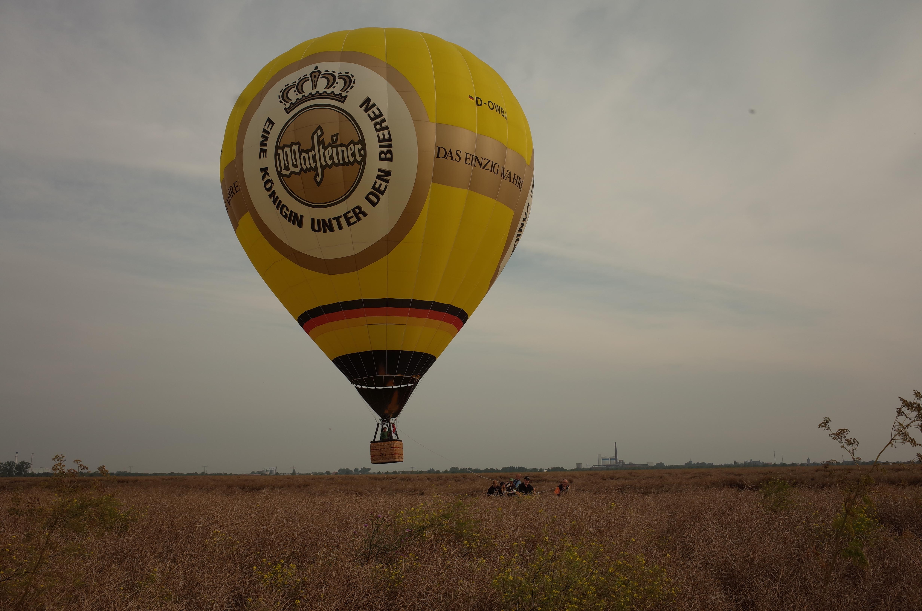Versetzen des Warsteiner-Heissluftballons nach der Landung.

Aufräumen
Ein großes Frühstück, wie immer von der Küchenfee Alexandra Stremke gezaubert, gab uns Kraft für die anstehenden Aufräumarbeiten. Im Laufe des Nachmittages ging es dann wieder zurück nach Hamburg, Lippstadt, Leipzig und Weimar. Wo auf alle das Ferienende wartete.
Auf Wiedersehen im nächsten Jahr.

